Test III – TIPM
Pere Ponsa
Máster en Atomática y Robótica
Septiembre 2008
Departamento ESAII
Sergio Sánchez Méndez
28/11/2008

-1. Human in the loop.
-2..
-3..

-1. Human in the loop.
En esencia, el término human in the loop hace referencia al hecho de tener en cuenta la persona en el lazo de control o en general en el desarrollo y la dinámica del sistema.

-Ventajas.
Se trata de una guía que permite valorar una interfaz del 0 al 5 y eso es mucho en términos de usabilidad.
Es posible medir la evolución y el progreso sobre una interfaz de usuario a partir de los indicadores y el valor obtenido.
Es posible homogeneizar las interfaces de ámbito industrial haciendo que la similitud entre ellas aumente y por tanto la velocidad de aprendizaje disminuya. Es ocasiones interfaces muy complejas y bonitas en términos de diseño, pueden no ser ni portables ni útiles.
-Inconvenientes.
Es muy difícil decidir qué es correcto y qué lo es menos, así como en qué grado. Hay muchas convenciones que pueden resultar incuestionables como el rojo y amarillo para medir los grados de importancia de una alarma que en otra cultura podrían resultar impensables.
El peso de los parámetros puede varias según las aplicaciones y las particularidades del ámbito de aplicación hacen que sea muy difícil generalizar. En ocasiones pueden haber funcionalidades en las que, por ejemplo, el peso del apartado de menú de navegación puede tener más importancia y por lo tanto requerir más peso si se desea estar en concordancia con las dimensiones del problema.
No contempla algunos aspectos de la rama de estudios homóloga en el ámbito web como los mapas de estado (donde estamos) o recomendaciones referentes a la linea de seguimiento de la atención estudiada (zig-zag de izquierda a derecha y de arriba a abajo), aunque puede no tener relevancia para algunas aplicaciones hay que remarcar la importancia que se le da en términos de usabilidad web a estos aspectos y valorar la idoneidad o invalidez de los mismos. De cualquier modo, estas costumbres probablemente varien en culturas como la oriental o la musulmana por la diferencia de métodos de escritura/lectura y por tanto la diferencia de exploración de las pantallas.

- Indicadores Guía Gedis.
Algunos comentarios sobre el indicador ‘Arquitectura’. Se divide en dos subindicadores ‘Correspondencia con la planta’ y ‘número de capas’. Probablemente se ha discutido mucho la integridad de este operador puesto que es difícil fijar un valor óptimo para un abaníco tan amplio de procesos industriales.
El propósito de este operador es el de evaluar si la arquitectura refleja la planta, verificar que el número de capas no sea excesivo (menor que 4) y verificar que la distribución de la información en las capas sea adecuado.
La complejidad de la planta no debe influir en la valoración de la calidad de la interfaz puesto que de otro modo, procesos sencillos tendrían siempre mayor puntuación y la guía perdería su carácter homogeneizador y capacidad comparativa entre interfaces diferentes.
Numéricamente, este operador podría evaluarse como un ratio entre el número de elementos necesarios para el control rutinario de entre el número total de elementos controlables de la planta y el número de elementos necesarios para el control rutinario. Si el ratio es 1, se muestra el número exacto de variables e indicadores a tener en cuenta para supervisar y operar sobre la planta. Si el ratio es menor que 1, quiere decir que no hay suficientes indicadores y si es mayor que 1 es que existen demasiados. Ambos casos son penalizables. En este aspecto, el problema reside en si es posible determinar el número óptimo de indicadores para el control y cuales de ellos lo son.
Un indicador posible sería si para cada tipo de control (control rutinario, proceso excepcional, atención concreta ... etc) se muestran los indicadores necesarios para el correcto funcionamiento, ni en mayor grado ni en menor medida. Como abstracción del anterior comentario y simplemente un valor booleano.
La representación en 3D o mapeo tridimensional de la planta a nivel conceptual puede ser interesante aunque plantea problemas de usabilidad, exceso de información y complejidad de desarrollo.
- Errores humanos.
Se comentan algunos aspectos estudiados acerca de errores humanos. Según Swain 1983 (NUREG 1278) para la industria nuclear, factores que inducen al error humano son principalmente:
Entorno trabajo - ruido, jornadas laborales, responsabilidades.
Instrucciones – oral, escrita, con incertidumbre.
Tareas – compleja, repetibilidad (acostumbrado).
Estrés psicológico – monotonía.
Estrés fisiológico – incomodidad.
Fact. orgánicos – entrenamiento, motivación.
En estos trabajos se insiste que es un error el hecho de llamarlo error humano puesto que si bien es el humano el que ha fallado, es el sistema el que no es robusto y permite la secuencia de acciones que induce al fallo.
-Probabilidad de fallos.
Se ha estudiado la probabilidad media de fallos de determinados dispositivos y se ha extraido que el error humano tiene una ocurrencia de 1 vez al año. Si las industrias no fueran tolerantes a fallos, el tiempo esperado de vida de las mismas no superaría el de: (1 año/número de empleados que intervienen en procesos críticos), por lo que construir sistemas robustos es una solución necesaria y muy útil.
Motor c.a. = 0,01 a 0,08 fallos/año
Fusible = 0,0008 a 0,002 fallos/año
Compresor = 0,02-0,07 fallos/año
Válvula control = 0,2-0,9 fallos/año
Probabilidad error humano (1 año):
Indicador digital = 0,0005 a 0,01
Giro del control en el sentido
erróneo = 0,0001 a 0,001

-Errores humanos.
Además de los errores más conocidos como el de Chernobil, o los de mayor difusión en la actualidad como el del McDonnell Douglas-82 de Spanair, se aporta un error en la sala de control con menos difusión.
El aeropuerto de Sabadell tiene dos pistas, la 13 y la 31. En algunas ocasiones se confunden los números de pista por transposición de letras o números (error común de la memoria a corto plazo). La solución fué recordar que el número mas alto lleva hacia las montañas, mientras que el número mas bajo conduce al mar.
En ocasiones el error humano no se debe a interfaces complejas, ni fallos en los indicadores, sino simplemente del estilo de los anteriores.
Algunos artículos proponen disponer siempre de un observador ‘fresco’ y un entrenamiento constante del operador , así como la evolución de los mecanismos de monitorización de la carga de los usuarios.
-El factor humano.
En 1980 en el aeropuerto de Chicago, ocurrió un fallo en los ordenadores de control del tráfico aéreo. Gracias a que el hombre (controlador) dispone de percepción espacial cinética (piensa en tres dimensiones, en la posición y velocidad de los aviones), fue posible hacer aterrizar a los aviones o derivarlos a otros aeropuertos con seguridad.
Esto recuerda que mientras los humanos no funcionen con baterias y sean susceptibles a los mismos fallos que un equipo informático, serán imprescindibles en los lazos de control.

- Estudio de usabilidad web.
Se procede a estudiar algunos aspectos de usabilidad de la web. Se trata de un proyecto que aporta calidad en términos de diseño y que me resulta interesante, sin embargo, se realiza una breve crítica basada en estándares y estudios de usabilidad que tienen en cuenta siempre las características de un grupo poblacional más amplio que el de las personas que aprecian la calidad en diseño y no les supone un problema añadido el hecho de que se trate de una interfaz esteticamente bonita e innovadora, sino puede que hasta una ventaja. De cualquier forma siempre son recomendaciones y no pretenden poner en duda la calidad del diseño, que queda patente, sino disminuir las dificultades de utilización para los usuarios sin una formación concreta.

- Animación de entrada
Las animaciones de entrada y telones iniciales se desaconsejan completamente a menos que se trate de una entidad empresarial que tienen como finalidad única utilizar la web como portfolio de sus trabajos. Sería medianamente útil en unos estudios de diseño o en alguna empresa con un modelo de negocio orientado al arte. En cualquier caso, el telón inicial para un curso de inglés estaría desaconsejado.
Este tipo de trabajos se suelen utilizar para uso promocional y añaden frames de descripción del contenido para que el visitante conozca el propósito de la iniciativa, pero siempre fuera de la estructura de trabajo web, es decir, la que usaría una persona que ya sabe para qué es la web y se dispone a utilizarla.



- Menú principal
El tiempo de acceso al contenido es de unos 10 segundos que es demasiado. Google por ejemplo como máximo exponente de la tecnología web, dedica gran parte de sus recursos a reducir el tiempo de carga peleandose ya por ganar centésimas de segundo. Es necesario permitir al usuario conocedor del sistema, llegar al contenido lo antes posible.
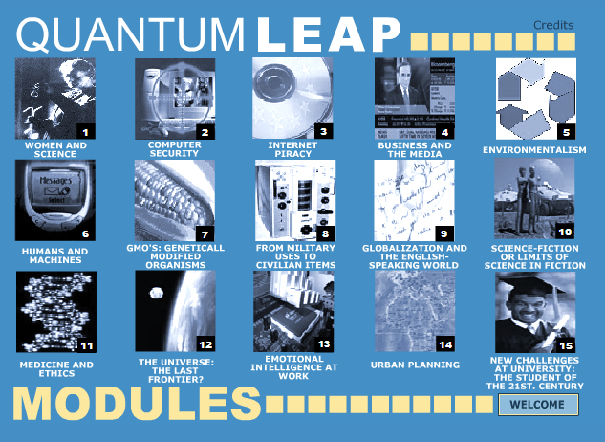
El hecho de que no siga una estructura usual en forma de menú y listas textuales descriptivas ya plantea al usuario una necesidad de aprendizaje añadida. ¿Es correcta la distribución por módulos? O sería mejor orientarse a lecciones y tipos de aprendizaje. Hay estudios como los del MIT OpenCourse Ware que proponen una distribución por ‘tipos’ de trabajo en el aprendizaje, lecturas, prácticas, trabajos...etc. En este caso quizás una distribución (Readings, Listenings, Grammar ...etc). Aunque es una cuestión conceptual, entra también en el ámbito de la usabilidad. Centrandose en el usuario, ¿cuál es generalmente el comportamiento?. 1. Hoy me centraré en mejorar mi gramática o 2. Hoy realizaré el módulo N. De cualquier forma la distribución ya habrá sido estudiada y verificada su utilidad, sin embargo, mejorar la usabilidad siempre implica plantearse cambios también sobre el propio contenido.

Si bien es verdad que posteriormente la distribución se hace en función del tipo del tipo de trabajo y es una opción muy válida, anteriormente ya se ha tenido que decidir el tema. Si el usuario busca únicamente listenings, puede volver atrás, seleccionar otro tema y escuchar sus listenings, pero de ninguna forma dispondrá de ellos de forma ordenada.
Las fotos no aportan suficiente información visual como para que el texto se muestre tan pequeño respecto a los títulos. En usabilidad web, para temas variados, un texto conciso vale que una imagen descriptiva. El uso de imágenes sería más apropiado para acciones muy definidas (aceptar, cancelar, cerrar...etc).

- Contenido.

Contenido poco usado es aquel que aportará al usuario información como mucho la primera vez que lo visita. A este tipo de contenido se le reservan las posiciones menos prioritarias dentro de las líneas de exploración típicas de los usuarios (zig-zag arriba abajo e izquierda a derecha). Links a UPC, UDL y URV no deben ocupar una posición tan destacada en la web, puede inducir a confusiones. Probablemente sería más apropiado ponerlos abajo en la última linea de visión. Si un link no está relacionado diréctamente con el contenido, cuanto más lejos de la vista del usuario mejor. Y si es posible eliminarlo mejor aún. Del mismo modo el a autors. El ‘home’, sin embargo es correcto y ocupa una posición deseable.
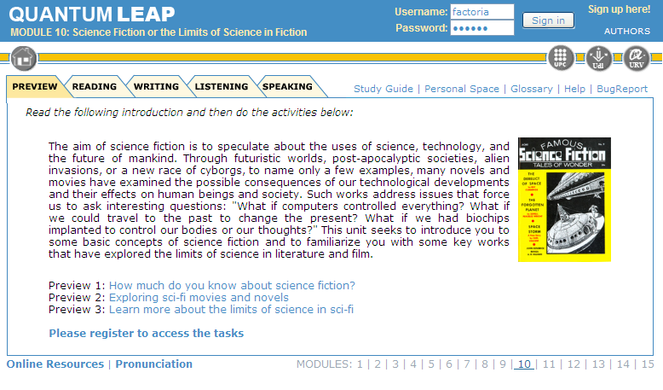
Online resources y pronunciation, al mostrarlos abajo y fuera del menú principal, se indica indirectamente al usuario que tienen una importancia menor. Si online resources linka al material de estudio muy relevante, debería figurar en el menú principal, sino, la posición es correcta.
El color es agradable, sin embargo la intensidad o el tamaño de letra deben ser mayores. Un ejemplo de uso de estos tonos: www.starcostudios.com, se usan verdes y azules pastel, y negrita para palabras clave. La separación entre lineas debería ser algo mayor. Esto se aplica a todas las áreas de la web.
El menú inferior es correcto, pero se suele colocar en zonas superiores, como la ocupada por la franja amarilla.
User y password se colocan generalmente en la posición en la que están, pero desde la cima de la estructura jerárquica de la web, en este caso se colocaría desde el primer momento pero la animación ya dificulta el loggeo y posteriormente en el menú no se muestra la opción. Cuando un usuario entra en el site, debe poder identificarse como afiliado o como guest de forma dirécta.
En función de la intensidad de uso prevista para ‘Study guide’ y ‘Personal Space’ estarían en posición correcta si este se prevée alta. Si es necesario un ‘Help’ siempre debe estar visible.

- Formulario.
Las recomendaciones principales que se suelen tener en cuenta a la hora de mejorar la usabilidad en formularios son:
-Reduce al maximo el numero de campos en los formularios
Siempre el mínimo número de campos necesario para desarrollar que usuario y administrador y web puedan cumplir su cometido.
-Reutilizar campos.
Por ejemplo:
Correo electronico = nombre de usuario.
DNI = password.
-Evitar formalidades
Ejemplos de campos que no son realmente necesarios:
Tratamiento (Don, Sr., Sra., etc.)
Tipo de Via (Calle, Camino, ...etc.)
Fecha de nacimiento. ¿Es necesaria? Si lo es, indicar para qué.
-Evita el uso de los combos en los formularios cuando es posible.
1. Es mas rapido escribir que seleccionar la opcion en el combo.
2. La pagina pesa menos. El usuario se la baja mas rapido y acaba antes el proceso.

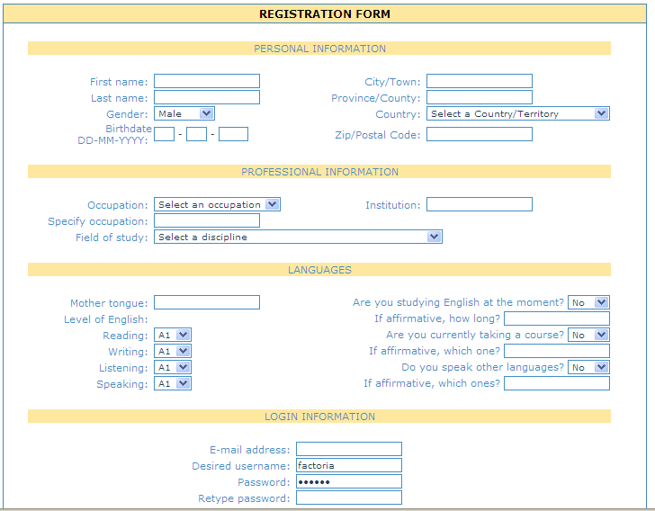
Aplicado sobre este formulario se debe verificar si la información que figura es necesaria y los combos no deben mostrarse tal y como están.

- Área de usuarios.
El área de usuarios, al registrarse, ha devuelto página en blanco por lo que no se ha podido testeas: http://eprints.upc.edu/quantum/registrar.php?m=10. Siempre pide el acceso aún estando registrado: “Please register to access tasks”.

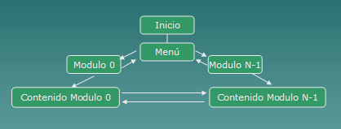
- Arquitectura web.
La arquitectura es la siguiente:
Es un enfoque jerárquico donde el contenido de cada módulo está enlazado de forma que se puede acceder a cualquier parte desde cualquier punto. Moverse entre módulos es posible de forma no consecutiva, es decir, es posible pasar a cualquier módulo desde cualquier otro, lo que es adecuado desde el punto de vista de la usabilidad.

- Estudio sobre el usuario final.
Antes y después del momento en que han sido realizadas las modificaciones sería interesante realizar un estudio de usabilidad a los usuarios finales. Una buena técnica es el uso de mapas de calor de la web. Ver Clic Density (www.clickdensity.com) o con licencia GPL ClicHeat (http://www.labsmedia.com/clickheat/index.html)
Con estas herramientas se realizan tests de forma gratuita o muy barata sobre el uso de la web y donde clickan los usuarios. Generalmente se descarga junto con la web un script que graba los movimientos y deja un log accesible para el administrador. Se pueden configurar generalmente para que trabajen en horas concretas permitiendo reducir la carga para el sistema en momentos en que el índice de utilización es alto.

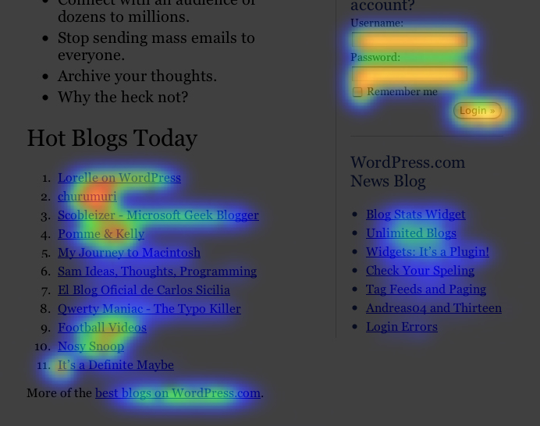
El resultado es del estilo de la figura.

Técnicas de estudio más complejas utilizarían el monitorizado facial o de eye track, que quedan fuera de este análisis pero han resultado ser tan útiles como costosas.

- Algunas modificaciones sobre la web actual.
De forma aproximada se sintetizan algunas de las propuestas realizadas anteriormente.
Formulario.
La información mínima necesaria y el email como nombre de usuario para el login. Se restringe a un correo por usuario.
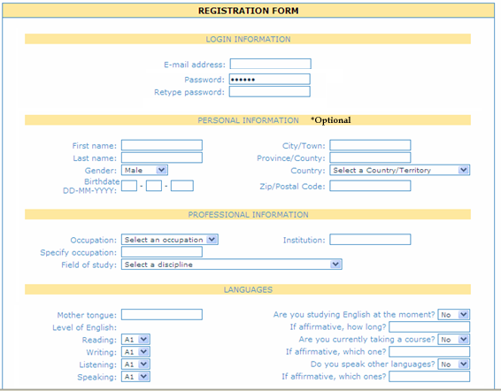
-Contenido
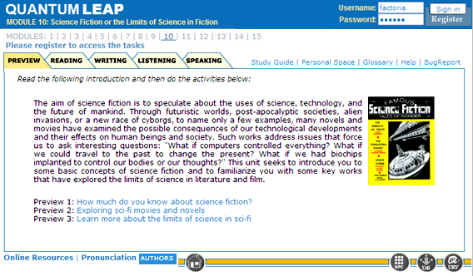
En esta pantalla se han modificado las posiciones de algunos elementos y se ha añadido un 25% más de contraste para apreciar la mejora sobre el fondo y el texto en azul claro. El menú arriba y la información de registro requerido más visible.
- Distribución.
Como alternativa, estructuras más orientadas a mostrar información con objetivo docente. En la figura inferior el aspecto principal de un sistema de apoyo al aprendizaje orientado a la estructuración del contenido basado en estudios del MIT.
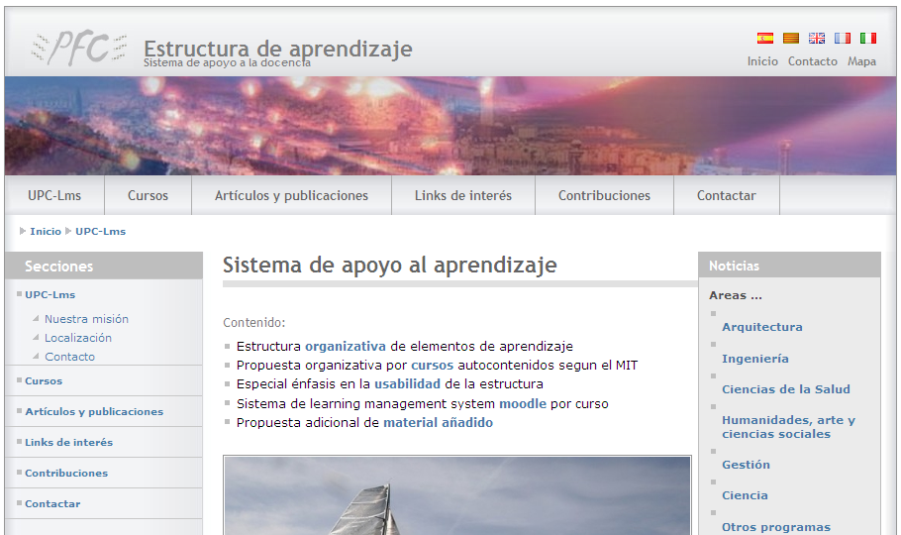

Cada curso se estructura en sistemas web con mucho interés puesto en la usabilidad.
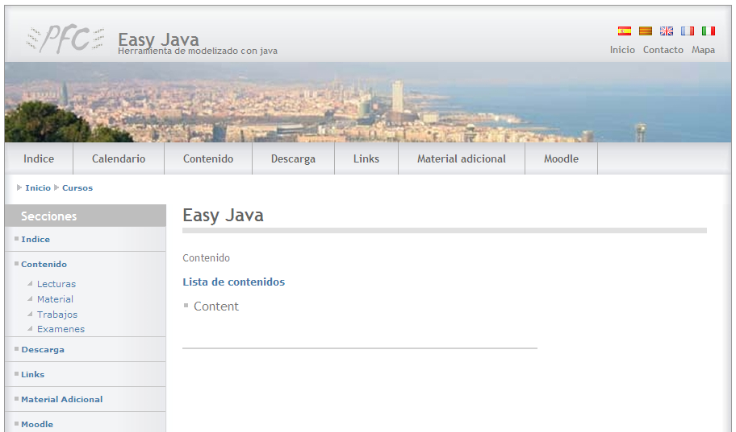
En la figura anterior un diseño orientado a mostrar información con carácter docente. La estructura propone no solo un diseño específico, sino una distribución de los contenidos bien separada y amoldada.

- Conclusiones.
Un propuesta de mejora en usabilidad trataría los siguientes puntos:
- Animación inicial para fines promocionales.
- Colores de texto más fuerte o en negrita y espaciados mayores entre lineas.
- Verificación utilidad del formulario según criterios anteriores.
- Valorar criterios sobre menú y distribución del contenido.
- Redistribuir elementos como los links poco usados.

De cualquier forma se insiste en que esto son recomendaciones sobre estudios de usabilidad y no dervitúan para nada el trabajo hecho, que es muy válido.
- Aplicación guía gedis a la web.
Sobre usabilidad en el tema web, en parte debido a la gran evolución y difusión de la tecnología, ha ido experimentando un cambio importante y toda una cultura de usabilidad que se mejora de forma contínua. El marketing online y comercio electrónico han potenciado el desarrollo de este conocimiento y estudio puesto que mejoras en la usabilidad se traducen diréctamente en un aumento de productividad o en lo que en el mundo web se conoce como ratios de conversión. Actualmente existen muy buenos estudios referentes al tema y profesionales que se dedican exclusivamente a mejorar interfaces y profundizar en este ámbito. Las empresas invierten mucho en mejorar sus entornos web incluso aquellas que no tienen un modelo de negocio que involucra el uso de la red.
Si bien la guía gedis cubre muchos aspectos que se tienen en cuenta en temas de usabilidad web, hay algunos aspectos a los que se le da menor importancia o incluso no se tienen en cuenta en parte debido a que la aplicación y la finalidad de sistemas industriales queda muy alejada del uso normal de la tecnología web.
Uno de los ejemplos más sencillos de estas diferencias es el menú de estado, indicador que es positivo si existe algún mecanismo que indique la situación del usuario en el sistema. Este parámetro que no se cubre en la guía gedis, en usabilidad web es muy importante. Probablemente un operador experimentado no necesite conocer su posición dentro de la jerarquía sino sus posibilidades de desplazamiento dentro de la misma, de cualquier modo las diferencia queda reflejada.
Otro aspecto a tener en cuenta es la posición relativa al zig-zag que siguen los ojos al explorar una web, lo que da lugar a proponer que menús y sistemas de movimiento dentro de la jerarquía se muestren en posiciones altas, preferiblemente a la izquierda y lo más visible posible.
De cualquier modo se aplica la guía teniendo en cuenta que sería interesante realizar un estudio de paralelismo entre la misma y la usabilidad orientada a la web puesto que es un tema en el que se ha trabajado y mejorado mucho, que podría aportar nuevos enfoques y reforzar aquellos ya tenidos en cuenta.

-Indicadores guía Gedis.

Nombre_indicador y nombre_subindicador | Rango numérico/cualitativo y valor numérico_SAF
Estructura | 3.3
Existencia de mapa | [SI, NO] [5, 0] 0
Número de niveles le | [le<4, le>4] [5, 0] 5
División: (Jerarquía web) | [a, m, na] [5, 3, 0] 5
Distribución | 3
Comparación con modelo | [a, m, na] [5, 3, 0] np
Flujo del proceso (entendiendo como flujo de aprendizaje) | [claro, medio, no claro]  [5, 3, 0] 3
Densidad | [a, m, na] [5, 3, 0] 3
Navegación | 3
Relación con Estructura | [a, m, na] [5, 3, 0] 3
Navegación entre pantallas | [a, m, na] [5, 3, 0] 3
Color | 5
Ausencia de combinaciones no apropiadas | [SI, NO] [5, 0] 5
Número de colores c | [4<c<7, c>7] [5, 0] 5
Ausencia de intermitencia (caso sin alarma) | [SI, NO] [5, 0] 5
Contraste entre fondo pantalla y los objetos gráficos | [a, m, na] [5, 3, 0] 5
Relación con Texto | [a, m, na] [5, 3, 0] 5
Texto | 3.75
Número de fuentes f | [f<4, f>4] 5
Ausencia de fuentes pequeñas (mínima fuente 8) | [SI, NO] [5, 0] 5
Ausencia de combinaciones no apropiadas | [SI, NO] [5, 0] 0
Uso de abreviaciones | [a, m, na] [5, 3, 0] 5

Estado de los dispositivos | NP
Símbolos e iconos uniformes | [a, m, na] [5, 3, 0] np
Representación del estado del equipo | [SI, NO] [5, 0] np
Valores de proceso | NP
Visibilidad | [a, m, na] [5, 3, 0] np
Localización | [a, m, na] [5, 3, 0] np
Gráficos y Tablas | 5
Formato | [a, m, na] [5, 3, 0] 5
Visibilidad | [a, m, na] [5, 3, 0] 5
Localización | [a, m, na] [5, 3, 0] 5
Agrupamiento | [a, m, na] [5, 3, 0] 5
Comandos de Entrada de Datos | NP
Visibilidad | [a, m, na] [5, 3, 0] np
Uso | [a, m, na] [5, 3, 0] np
Realimentación | [a, m, na] [5, 3, 0] np
Alarmas | NP
Visibilidad pantalla de alarmas | [a, m, na] [5, 3, 0] np
Localización | [a, m, na] [5, 3, 0] np
Conocimiento de la situación | [SI, NO] [5, 0] np
Agrupamiento de alarmas | [a, m, na] [5, 3, 0] np
Información al operario | [a, m, na] [5, 3, 0] np

En el apartado de color, el parámetro ‘Ausencia de combinaciones no apropiadas’ y ‘Contraste entre el fondo y los objetos gráficos’ puede inducir a error en el caso de que se quiera valor negativamente el hecho de que el contraste con el fondo de pantalla del texto no sea adecuado. Puede entenderse que este caso forma parte del segundo parámetro o del primero, de cualquier forma puesto que existe un apartado concreto para el texto, los problemas relativos al color que forman parte del texto se tienen en cuenta como combinación no apropiada, de otro modo, penalizarían como color y como texto doblemente. Puede resultar complejo decidir qué parámetros modificar en casos en los que intervenga el color y el texto. Como posible solución sería especificar que el apartado de color se aplica a todos los elementos de la interfaz incluido el texto, o bien definir que lo relativo al texto se cuantifica exclusivamente en el apartado de texto.
Puesto que todos los operadores tienen el mismo peso y quedan discretizados, es más probable que operadores con más subapartados no tengan la misma puntuación que otros con menos, sin embargo el hecho de que cada subapartado divida el peso relativo dentro del operador, hace que no por tener más subapartados se tenga menos probabilidad de obtener menos puntuación. Si que és más probable que flaqueen en algun aspecto los operadores que tienen más subapartados por el hecho de poner de manifiesto la validez de un mayor número de caracteristicas. Puede influir que los redondeos tendentes al alza o a la baja acentuen este comportamiento influyendo en mayor grado en aquellos apartados que tienen un mayor número de subapartados.
Como media ponderada sobre los parámetros que pueden tener implicación se obtiene el valor de (3.84) aproximadamente a la baja de 3.5 sobre 5. La interfaz se puede mejorar según los parámetros de la guía gedis. El hecho que muchos de los valores no sean aplicables hace que la guía no sea apropiada para entornos en los que no intervienen procesos industriales.

- Bibliografía
Lista de documentos y material consultado.

- NUREG 0700.
http://www.nrc.gov/reading-rm/doc-collections/nuregs/staff/sr0700/nureg700.pdf
http://www.isa.org/InTechTemplate.cfm?Section=Safety2&template=/ContentManage ment/ContentDisplay.cfm&ContentID=55735
- NASA STD-3000
http://msis.jsc.nasa.gov/
http://msis.jsc.nasa.gov/Volume1.htm
http://msis.jsc.nasa.gov/Volume2.htm
http://msis.jsc.nasa.gov/volume2/Appx_h/Appx_h1noRqmts.htm

- Fiabilidad y errores humanos
www.prevencionintegral.com/Novedades/fiabilidad/conclusiones.htm
www.chilecapacita.cl/nweb_portal/mundocapacita/archivo/MundoCapacita.php?pag= archivo&id=712
www.psicologia-online.com/articulos/2004/ergonomia.shtml

- Usabilidad
Jacob Nielsen. Usability and fundamentals. (2003) http://www.useit.com/alertbox/20030825.html
UpaSpain. Asociación de profesionales de la Usabilidad(2008).
http://www.upaspain.org/recursos.htm
Artículos teóricos y prácticos relacionados con usabilidad, arquitectura de información y diseño de interacción(2008).
http://www.boxesandarrows.com/
The ISO 9126 Standard
http://www.issco.unige.ch/projects/ewg96/node13.html
StarcoStudios. Grupo empresarial de desarrollo focalizado en usabilidad, posicionamiento y promoción y entretenimiento online (2006 - 2008).
www.starcostudios.com
Proyecto de final de carrera. Sistema de apoyo al aprendizaje y aplicación práctica sobre Easy Java simulations para simulación de sistemas dinámicos. Actualmente finalizando. Sergio Sánchez Méndez (2008).

